Отчет
о проведении мероприятия “Золотая осень”

07.10. 2020 г. в МБОУ СОШ с. Раздзог прошло праздничное мероприятия, посвящённое осени.
“Золотая осень”- так назывался наш осенний праздник, в котором приняли участие воспитанники ДРГПД «Сказка»
Цель: создание праздничного настроения у детей.
Задачи:
- Формировать у детей интерес к явлениям природы;
- Воспитывать бережное отношение к природе;
- Развивать музыкально-ритмические навыки, творческие способности;
- Приобщать к музыкальной культуре.
Мероприятие прошло очень интересно, необычно, весело! Для ребят это запоминающийся, радостный и яркий праздник, который помогает им закрепить представления об осени как времени года. Весь процесс подготовки к празднику побуждал детей видеть осеннюю природу во всей красе, радоваться этому и не быть равнодушным к ней.

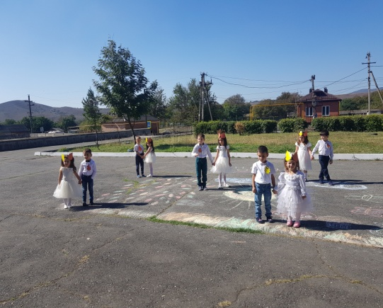
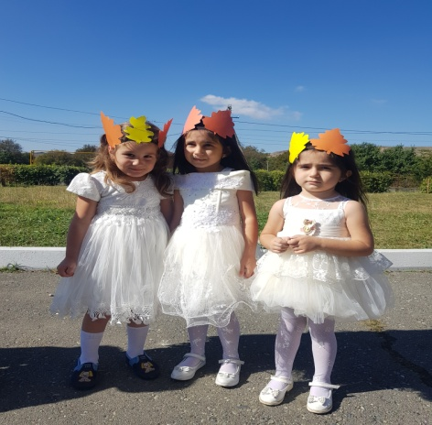
К ребятам на праздник приходили разные сказочные персонажи: капуста, гриб и. др. А главной героиней, конечно же, становилась красавица Осень!
Дети водили хоровод, пели песни об осени, играли в веселые игры, читали стихи.
Эти мероприятие запомнится надолго не только ребятам, но и их родителям, которые тоже принимали в этом участие.

